引擎开发功能一览

3D显示系统核心通常被称为3D引擎，其功能主要在于维护鼠标键盘的输入，根据游戏的要求显示各种游戏对象，处理在表现上游戏逻辑之间的互动，播放背景音乐和音效，以及录像和回放等功能。
在逻辑层面上3D引擎可以作如下的划分:

游戏逻辑
地图对象
玩家对象
物件对象
道具对象
游戏表现逻辑
地图组件
玩家组件
物件组建
道具组件
引擎功能模块
模型
音乐音效
摄像机
光照系统
引擎功能单元
网格
材质
动画
引擎底层管理系统
设备管理
绘图函数库
物理系统
输入管理
场景管理
3D引擎的最上层为游戏表现逻辑层，这层主要的功能是连接客户端的游戏逻辑，同时处理游戏表现的一些逻辑，比如人物走过草丛，会将草推倒这样与游戏逻辑完全没有关系，也不需要同步到其他客户端的表现逻辑。该层中存在的对象为组件，每一种游戏对象都有其对应的组件，两者以观察者的方式建立一一对应的关系。
组件使用其下层引擎功能模块层中的对象，来满足其对表现的要求。模型模块是这个层次里最核心的内容。模型模块包括了基本模型，特效，窗口界面等部分。

模型系统：

模型系统是引擎的核心，主要的多边形处理渲染绘制功能封装于此。主要分类为基本模型，高级模型和特效模型。模型系统的代码有引擎和编辑器两个版本，引擎基本没有编辑修改的功能，其针对游戏运行环境进行了效率和需求上的最大优化，此外编辑器版本还有很多预处理的功能。

一、基本模型
基本模型针对常见的静态模型，主要使用Direct3D中的封装类XMESH来实现，这样的好处主要在于节省开发时间。主要包含以下一些功能点
- 静态模型（Static Mesh）。使用Direct3D中的封装类XMESH，主要的开发工作量集中在使用编辑器修改顶点，面，材质等。显示中使用Vertex-Cache提高绘制效率。使用局部顶点动画等。
- 骨骼蒙皮模型（Skined Mesh）。角色动画使用骨骼蒙皮模型,需要为此开发一系列的工具，主要包括3DSMAX插件，导出工具，骨骼缩放调整工具，动作融合工具等。
- LOD过程模型（Porgressive Mesh）。对静态模型和骨骼蒙皮模型统一使用过程模型来实现LOD,实现实时的自动减面。需要开发工具来设定和修改建立过程模型的各种参数。
- 地表模型。根据主流地形渲染算法，分别使用二元三角树和区域过程模型来实现大规模地形的绘制工作。场景编辑器的主要功能之一就是建立和修改地表。
- 增强模型（Enhanced Mesh,N-Patch Mesh，RT-Patch Mesh）通过增加细分表面的方式来平滑模型，在预计算中有重要作用。

二、高级模型

基于更为高级的图形图像算法，以及新一代显卡可编程管线的巨大威力，可以实现许多以前难以实现的效果，大大提升画面质量和表现能力。采用这些技术的模型被归类位高级模型，主要有以下几种：
- 自适应细分表面。在计算辐射度光照为大片表面进行细分。也可以为模型提供更为丰富的表面细节。
- 位移贴图凹凸表面模型。
- GPU流体模拟计算。使用显卡图形处理单元进行流体，粒子系统，毛发的模拟计算，效率和效果都明显高于使用CPU,不过对机器配置有一定要求。
- 轮廓线渲染模型，同时使用高精度模型和低精度模型，通过渲染高精度模型的轮廓来弥补低精度模型轮廓上的锯齿和不圆滑的边缘，可以以较小的代价大幅提高模型边缘的视觉效果。

三、特效模型

特效是游戏的画面表现的重点，不同的特效模型一般具有自己的独特算法，因此这部分有相当的工作量。特效的特点在于变化多，数量大，几种特效可以通过组合形成新的特效，这就对特效编辑工具提出了很高的要求。
- 公告版。公告版主要有这样几种类型，垂直于视线,面向视点,垂直于水平面,平行于水平面,平行于设定直线。公告版结构简单，使用方便，在游戏中也是应用最广泛的特效技术。
- 粒子系统。粒子系统由发射器，粒子，运动力场，障碍等组成，粒子系统的主要问题在于开销比较大，但是画面绚丽丰富，富有动感。在游戏里也有非常多的应用。
- 条带。条带通常用作显示运动物体的轨迹，也用作表示飘带，丝巾一类的长条状轻柔物体。更具条带是否受重力和风力的影响，以及静止时是否消失，可以对条带进一步细分。
- 刀光。刀光合条带类似，不过对平滑和插值有更高的要求，运动过程中还存在收紧和向外扩张的效果。刀光不受重力和风力影响，静止时自动消失。
- 动态模型。动态模型通常是一些有明显几何规律的模型，可以在运行时根据参数动态生成，相对于制作固定的模型动画，有容量小，灵活性高的特点。
- 闪电激光，闪电激光是一些必须在运行时根据出发点和目标点，具有很大的随机性，无法通过提前制作模型动画来表现的特殊效果。这类效果在本引擎中通过算法来建立与表现。
- 屏幕特效。屏幕特效主要是屏幕最上层的闪光，扭曲，切割效果，黑白，底片效果等。屏幕特效是提示效果最强烈的特效。
- 场景切换特效。当玩家从一个场景进入另一个场景的时候，进行一些画面上的修饰就是场景切换特效，主要有淡入淡出，百叶窗，爆炸等效果。
- 天气效果。模拟真实环境中的雨，雪等天气，难点在于和场景。角色之间的交互效果。
- 雾。雾主要分为场景尺度上雾效果和一定范围存在，具有一定外形的体积雾。前者直接使用Direct3D所封装的功能，后者需要通过算法来实现。
- 云层和大气效果。通过程序纹理和实时渲染公告板集合两种方式来渲染云层。大气效果和云层对场景的影响是一个难点。
- 动作残影。动作残影主要通过渲染到贴图的方式来实现。这个技术已经比较成熟。
- 动态模糊。动态模糊主要通过像素编程技术和渲染到贴图的方式来实现。
- 透镜效果。通过渲染到贴图和凹凸贴图技术，实现场景中透镜的折射扭曲效果。
- 镜面反射。反射场景中的物体，主要的技术难点在于多块镜面尤其是存在平行镜面时的算法处理和优化。
- 水面和流体。通过像素编程技术和程序纹理技术，实现水面的折射，反射，颜色混合，波浪效果等。

材质系统：
基本材质
- 顶点光照系统。顶点光照系统使用DirectX中封装的固定管线系统来实现。
- 动画贴图，通过自定义的格式来实现动画贴图。
- 过程纹理，通过一系列预计算运行时计算的算法来产生某些特定的贴图，比如木材，岩石纹理，沙土等。
- Lightmapping光照贴图 ，预处理的光照信息，通过光照贴图的方式应用于场景和角色上，以提高真实感。
- Mipmapping，降低填充率，提高显示效率的方式。
- Gloss maps，场景中默认的物体表面效果都是Diffuse表面，光亮表面的贴图可以提高真实感。
- 环境贴图。
- 多层贴图 (Multi-Texture)
- 多步绘制（Multi-Pass）
- Alpha测试与Alpha Blend
- Z_buffer
- 体积贴图
- 投影贴图

高级材质
高级材质主要是使用可编程管线所实现的效果，内容丰富，功能强大。下面是主要材质的列表：
- 自然天光效果。自然天光效果是角色的常用光效，具有简单，容易和场景发生交互的特定，它是材质直接受天空和地面色彩的影响，有一定真实效果。
- Anisotropic Effect:各向异性材质效果主要应用在金属一类制品的表面，使其产生不规则花纹的感觉。主要有以下的两种实现方法。
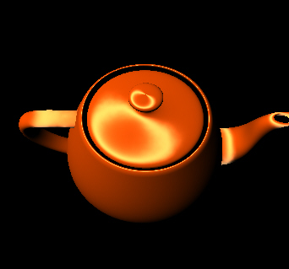
- Satin，使用体积贴图的方法来实现各向异性材质效果，效果明显，色彩艳丽。

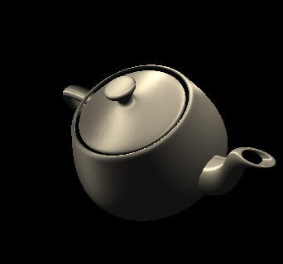

- Brushed Metal，使用二维纹理来实现各向异性材质效果，效果接近于现实中的磨光金属表面。

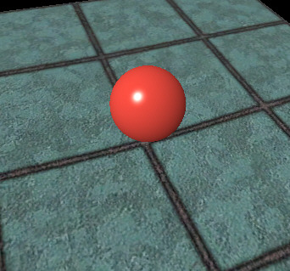

- 弹性材质 ，弹性材质使用GPU来完成物体表面的弹性变形过程，节省了CPU资源。

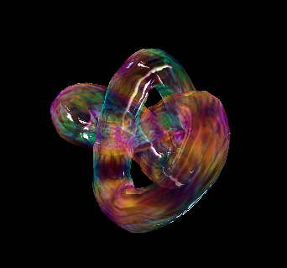

- Bubble 肥皂泡，用像素编程的方式实现肥皂泡对光线的折射分解效果。

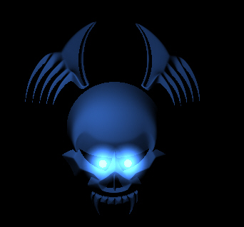

- Evil Glowing Eyes ，该材质的主要特性在于当视线和材质表面处于某一角度时，自动提高材质的亮度。

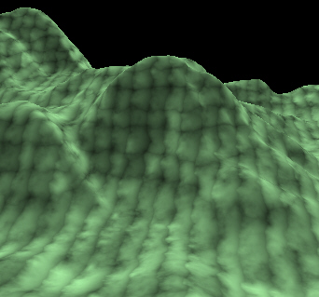
- Fabric Effects。织物效果是游戏中真实感的重要部分，主要有以下几种纺织物表面材质。
- Rag，粗布表面

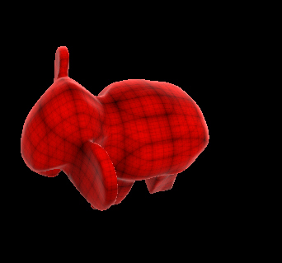
- Plaid Fabric，格子花纹布料表面材质，和Rag的主要区别是贴图重复的方式。



- Velvet，光滑的布料表面材质

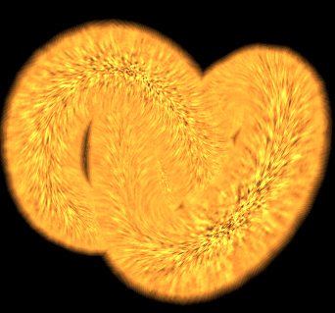
- Fur。绒毛效果，也可以用在场景中制作草地。

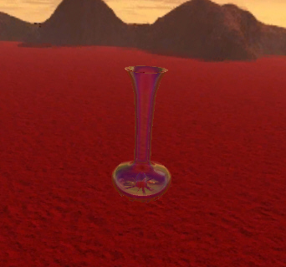

- 玻璃效果。玻璃效果主要指纯粹反射的玻璃效果和同时具有反射和折射的玻璃效果。

- 反射

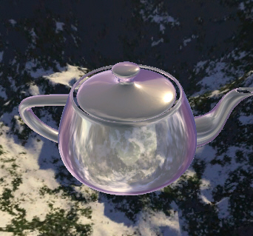

- 反射+折射

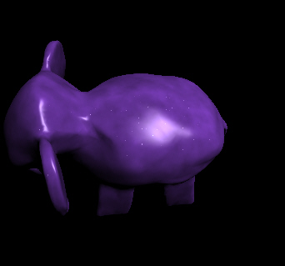
- Glitter，带有闪光效果的材质

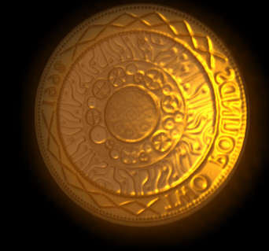
- GoldenShine，金币的特殊材质

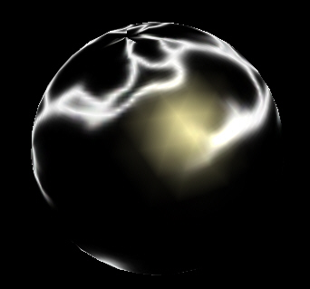

- Per-Vertex Illumination ，使用定点光照计算方式，可以明显看到多变形带来的光照异常现象。

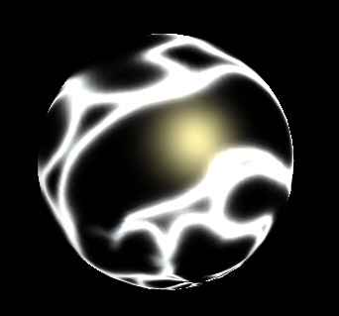

- Per-Pixel llumination，像素光照的效果，没有光照异常的现象。

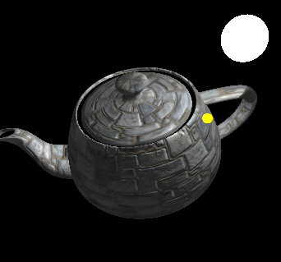
- Spotlight with Bump，由聚光灯所产生的凹凸纹理效果

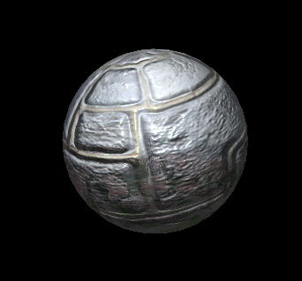

- Reflective Specular Bump，带有高光发射的凹凸纹理效果

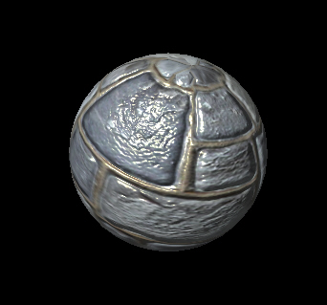
- Specular Bump，高光的凹凸纹理效果

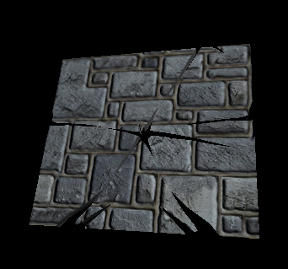
- Diffuse Bump，扩散光凹凸纹理效果

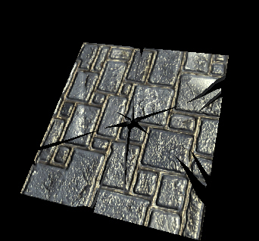
- Specular NHk Mapping Bump，使用幂级数的高光凹凸纹理

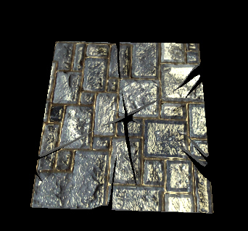

- Specular Approximation Bump，使用逼近算法计算的高光凹凸纹理

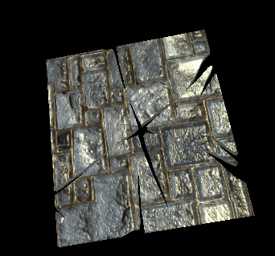
- Diffuse and Specular Bump，扩散光叠加高光的凹凸纹理。

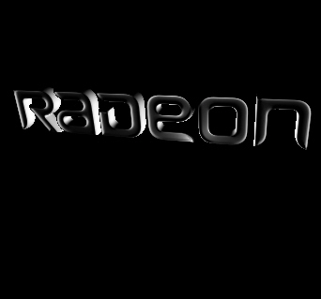
- N dot L Bump，简单的光照计算

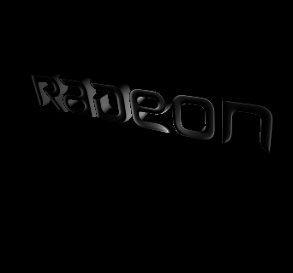

- N dot L with falloff Bump，根据距离衰减的光照计算

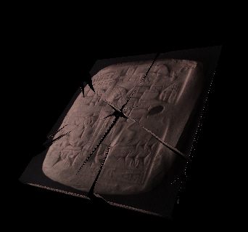
- Polynomial Texture Map Lighting，多项式系数纹理贴图的光照计算效果

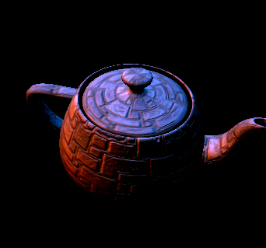
- Spherical Harmonic Lighting，高级光照计算方式，球面调和函数。

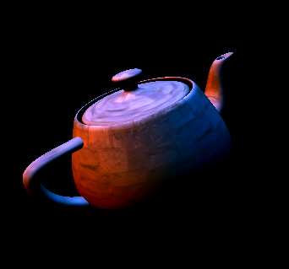


- Iridescent Butterfly，蝴蝶翅膀的专用材质

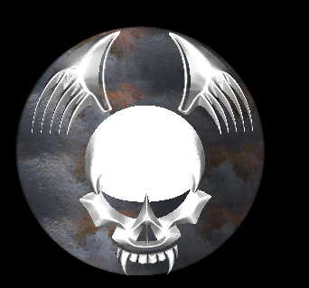
- Metal Effect，金属效果

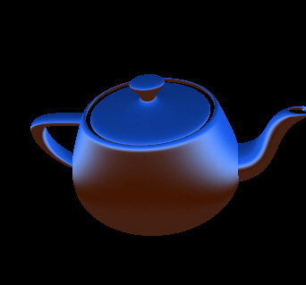
- Cheap Shiny，抛光金属表面效果

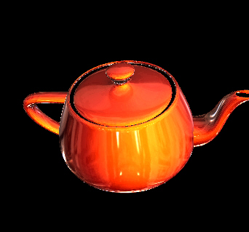
- Car Paint 2Tone，车辆表面光泽

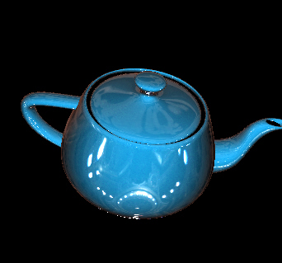
- Car Paint Metalic，车辆表面更接近金属质感的光泽材质

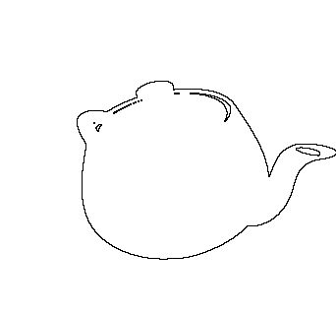

- NPR Silhouette，轮廓线提取

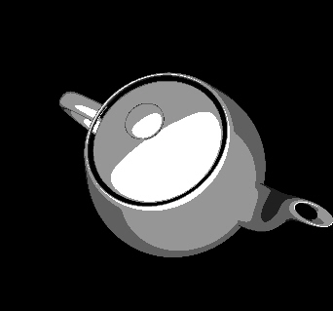
- NPR Toon with Dynamic Specular，带有高光效果的卡通材质



- NPR Toon with Silhouette Rendering，带有轮廓线的卡通材质

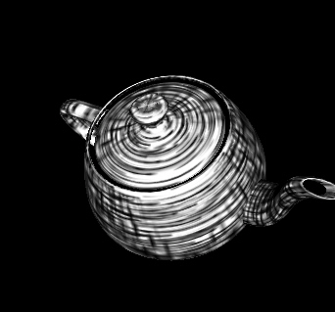
- NPR Hatch，素描材质

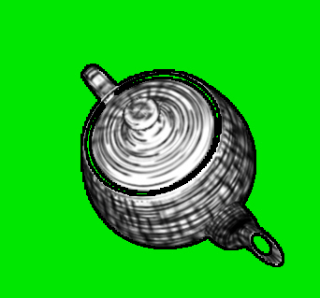

- NPR Hatch with Silhouette Rendering，带有轮廓线的素描材质

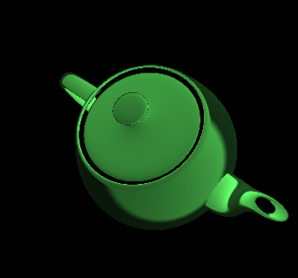
- NPR Metallic Cartoon，金属质感的卡通材质。

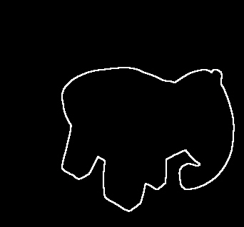
- NPR Dilate Erode，轮廓线膨胀

- NPR Whiteboard

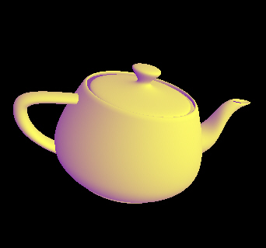
- NPR Gooch Lighting，陶瓷效果的卡通材质

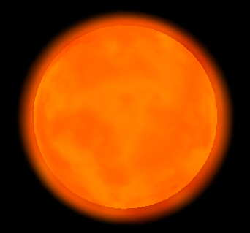
- Planets，太阳的表面材质

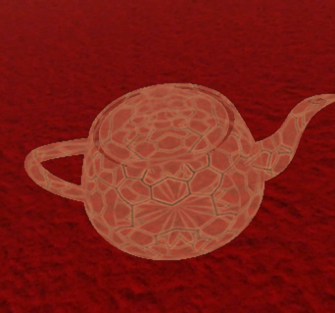
- Plastic，塑料

- 4 Layer Order-Independant Transparency，4次绘制方法实现的以绘制次序无关的透明材质。

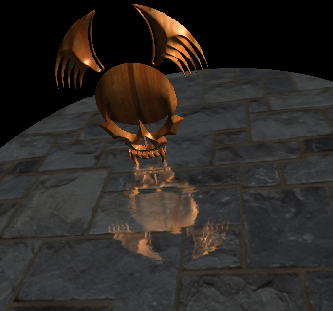
- Depth Attenuated Reflection，根据距离衰减的反射。

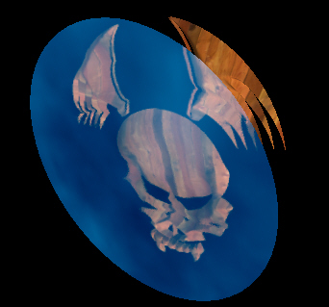

- Refraction，折射效果

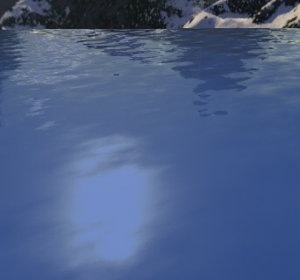

- Ocean，水面材质

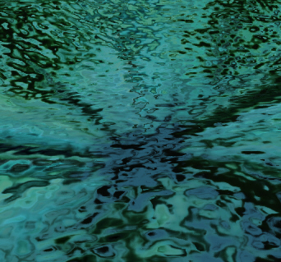

- Blue Marble
- Musgrave Strata
- Veined Marble
- Saturn
- Granite
- Simple Marble
- Procedural Tiles
- Wood
特殊材质
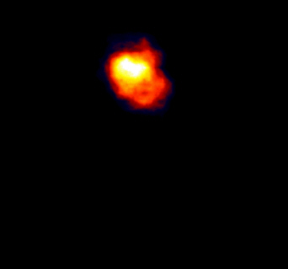
- Fire Effects
- Fire Ball

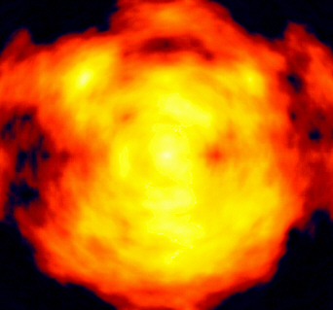
- Explosion

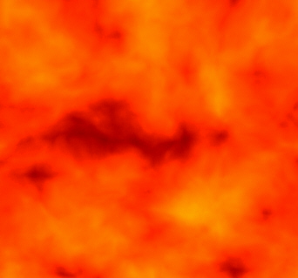

- Lava

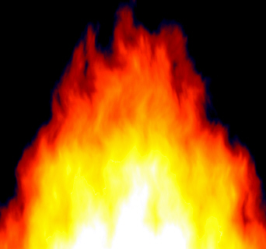

- Inferno

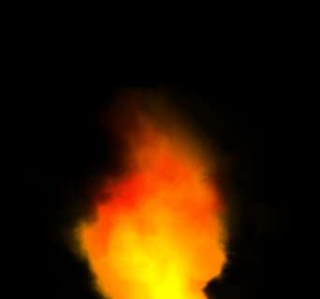
- Fire

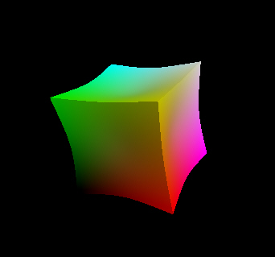

- Morph

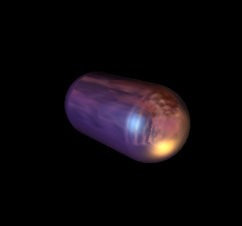
- Animusic Motion Blurred Ball

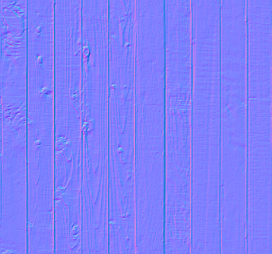
- Normal Map Filter ，动态产生法向量贴图的滤镜。

- Particle Volume Visualization
- Fire Particle System
- Snake Particle System
- 2D Procedural Graphic Effects:


- Dizzy

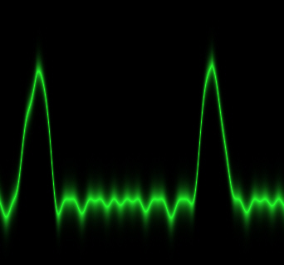
- ECG，电波的程序纹理

- Electricity
- Graph
- NightSky,
- Waterfall
- Image Processing Effects: Laplace, HueSaturationIntensity, BlurFade, Selective Blur

- Clouds Effect

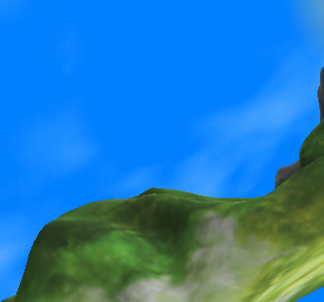
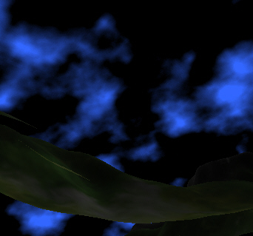
- Procedural Sky

动画系统：
顶点动画
骨骼动画
骨骼动画混合过渡
顶点动画混合过渡
骨骼动画与顶点动画合成

界面系统
2D常用界面控件，文字静态控件，图片静态控件，文本输入框，单选框，复选框，滚动条，滑动条，下拉列表和树状列表等
窗体系统及其消息传递机制
3D界面系统
界面精灵
界面操作记录和回放

显示辅助
编辑辅助信息显示
选择，文字，结构，连接关系

渲染技术
半实时辐射度算法
卡通渲染
预计算顶点辐射度算法
Depth of Field 景深
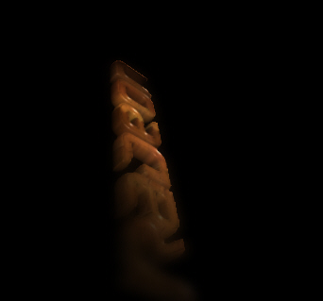

Motion blur
Simulation Effects: Old TV, Old Movie
Atmospheric Scattering Effect
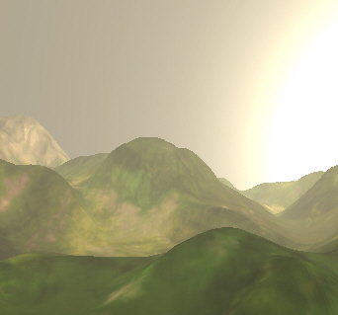

光照系统
固定管线光照系统
可编程管线光照系统
Ambient Occlusion
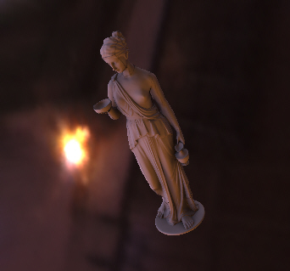

Disco Lighting
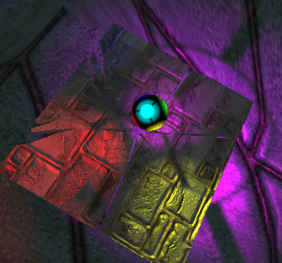

Evil Glowing Eyes

阴影系统
黑斑阴影
平面阴影
Z-Pass阴影
Shadow Map阴影贴图
ShadowVolume 体积阴影
Soft Shadows
14 Pass Soft Shadows
Falloff Soft Shadows
组件
人物组件
地形组件
地表装饰物组件

场景管理
Bsp
PVS
8X
视锥剪裁
网络游戏优化场景管理

物理系统

碰撞检测
刚体运动模拟
绳子运动模拟
弹簧运动模拟
布料运动模拟
水和流体运动模拟
正向动力学
反向动力学

声音音乐
2D Sound
3D Sound
Audio FX
Audio Path
声音卷积混合
音响效果
节奏调整
舞台混响效果
多声道输出
Mp3/Wmv 播放
脚本音效系统
硬件加速声音效果
录音
语音聊天

视频回放
视频捕捉
流文件播放
HDTV输入输出
视频混合
图像-视频混合
视频压缩
多个流媒体的播放与混合
DVD输入输出
Dv采样
DVD采样
画中画播放功能
字幕合成
视频贴图
视频切换效果
视频水印与标记效果
脚本系统

输入系统
鼠标键盘输入
游戏手柄输入
力回馈系统
扩展输入系统

输出系统
屏幕输出
立体输出
打印机输出
截图
视频录像输出
回放记录文件输出

